Обзор обращений граждан, поступивших в
Федеральную службу по надзору в сфере здравоохранения,
в октябре 2017 года

В октябре 2017 года в центральный аппарат Федеральной службы по надзору в сфере здравоохранения поступило 2692 обращения гражданина, в территориальные органы Росздравнадзора по субъектам Российской Федерации – 4379. Данные показатели говорят об увеличении количества обращений граждан в центральный аппарат Росздравнадзора на 14,5% (341 обращение) и в территориальные органы Росздравнадзора по субъектам Российской Федерации на 13,6% (524 обращения) по сравнению с сентябрем 2017 года.
Анализ динамики поступления обращений граждан показал, что в центральный аппарат Росздравнадзора количество писем граждан по вопросам качества оказания медицинской помощи населению увеличилось на 167 обращений или на 13,3% и составило 1423 обращения; по вопросам лекарственного обеспечения обратилось 815 граждан, что на 120 обращений или 17,3% больше по сравнению с сентябрем. В территориальных органах Росздравнадзора по субъектам Российской Федерации в октябре 2017 года по сравнению с сентябрем 2017 года так же наблюдается рост количества обращений по вопросам качества оказания медицинской помощи населению - на 17% (с 2239 обращений в сентябре до 2619 обращений в октябре) и рост количества обращений по вопросам лекарственного обеспечения отдельных категорий граждан - на 13,6% (с 1118 обращений в сентябре до 1270 обращений в октябре).

Таблица. Обращения, поступившие в Росздравнадзор в октябре 2017 года

Форма обращения | Центральный аппарат Росздравнадзора | Территориальные органы Росздравнадзора по субъектам Российской Федерации
Электронный документ | 54,3% | 39,1%
Письменное обращение | 24% | 50,5%
Телефоны «Горячей линии» | 21,5% | 9,9%
Другое | 0,2% | 0,5%

Количество поступивших обращений граждан на 100 тыс. жителей в октябре 2017 года в целом соответствует среднему показателю по России во всех федеральных округах, за исключением Северо-Кавказского, Уральского и Дальневосточного, откуда за месяц поступило наименьшее количество обращений. Самые высокие показатели активности граждан отмечены в Центральном и Южном федеральных округах. В Центральном, Южном, Северо-Западном, Приволжском и Сибирском федеральных округах активнее всего направляли свои обращения авторы, проживающие в г. Москве, Амурской, Калининградской, Кировской, Магаданской, Московской, Мурманской, Новосибирской, Псковской, Смоленской и Ульяновской областях, Карачаево-Черкесской Республике, Республике Бурятия, г. Севастополь, Алтайском, Краснодарском, Ставропольском и Хабаровском краях.

График. Структура обращений граждан, поступивших в Росздравнадзор в октябре 2017 года

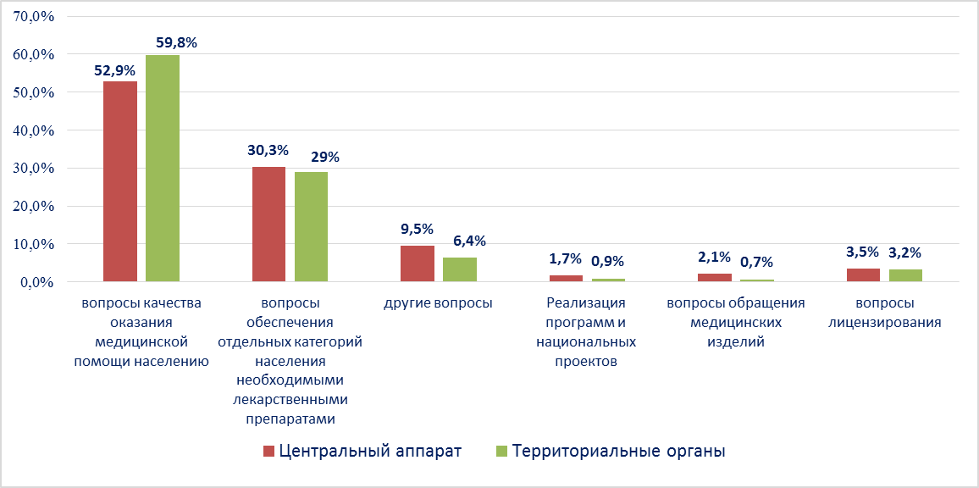

Наиболее часто граждане обращались в Росздравнадзор по вопросу ненадлежащего, по мнению заявителей, качества медицинской помощи, оказанной в медицинских организациях, находящихся в ведомстве субъекта Российской Федерации – 63,7%, федеральных медицинских организаций 5,6% обращений, в 12% обращений содержались жалобы на частные медицинские организации, 2,9% обращений поступило с жалобами на ведомственные медицинские организации.
По результатам рассмотрения обращений граждан в центральном аппарате и территориальных органах Росздравнадзора по принадлежности в органы государственной власти в сфере здравоохранения по субъектам Российской Федерации, иные государственные органы, органы местного самоуправления и другие организации переадресовано 3391 письмо, 1170 авторам даны необходимые разъяснения, отказано в удовлетворении просьб 26 гражданам, приняты меры для реализации законных прав и интересов граждан по 173 обращениям.
По результатам документарных и выездных проверок, а также анализа информации, полученной из органов государственной власти в сфере здравоохранения по субъектам Российской Федерации, факты, изложенные заявителями, не подтвердились в 148 случаях, в 97 случаях факты подтвердились полностью, в 45 обращениях факты подтвердились частично. По результатам проверок информация направлена в органы государственной власти и прокуратуры субъектов Российской Федерации, выданы предписания об устранении выявленных нарушений, составлены протоколы об административном правонарушении.

